
班级动态(9.4）
一、晨间来园基本情况
1.来园人数：应到30人，实到29人，今日1人请了事假。
2.来园表现：今日大部分小朋友都能在8点20分之前来园，而且每位小朋友都能够准确地找到自己的教室。
二、集体活动
今天上午，我们开展了美术活动《我是大班小朋友》，这是一节命题画活动，主要让幼儿与小时候的自己进行鲜明对比，观察发现自己外形特征及能力的变化。通过欣赏图片，对比发现，初步尝试用直线、弧线等表现人物的外形与动作，体现大班小朋友勤劳能干的精神风貌。
小朋友们能够大胆绘画，画出能干的自己！
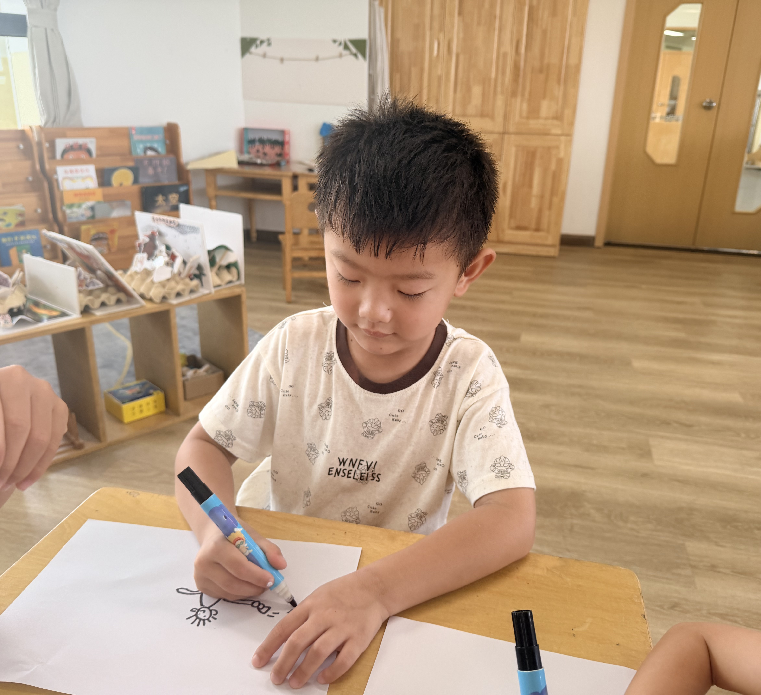 | 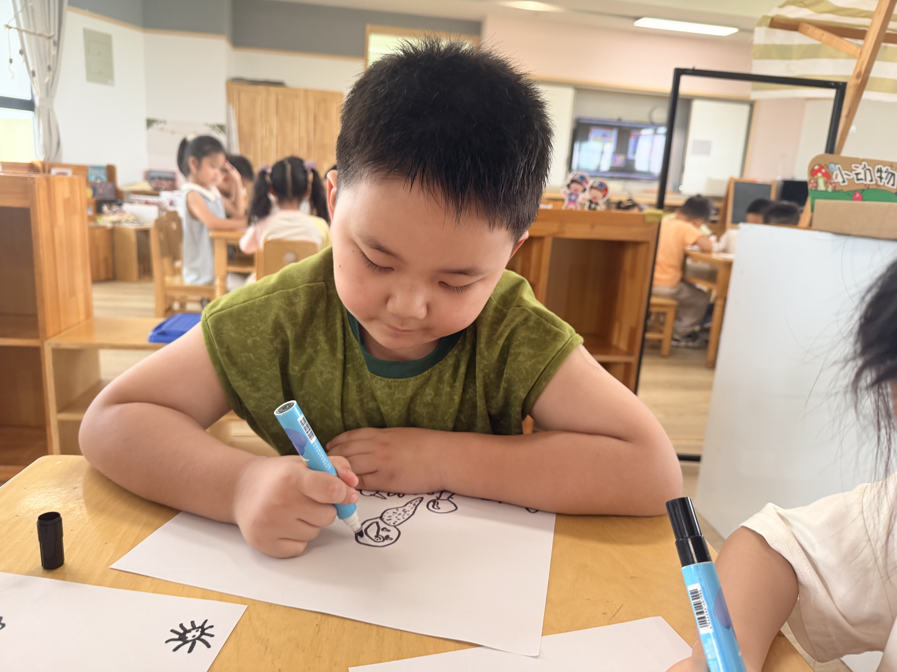 | 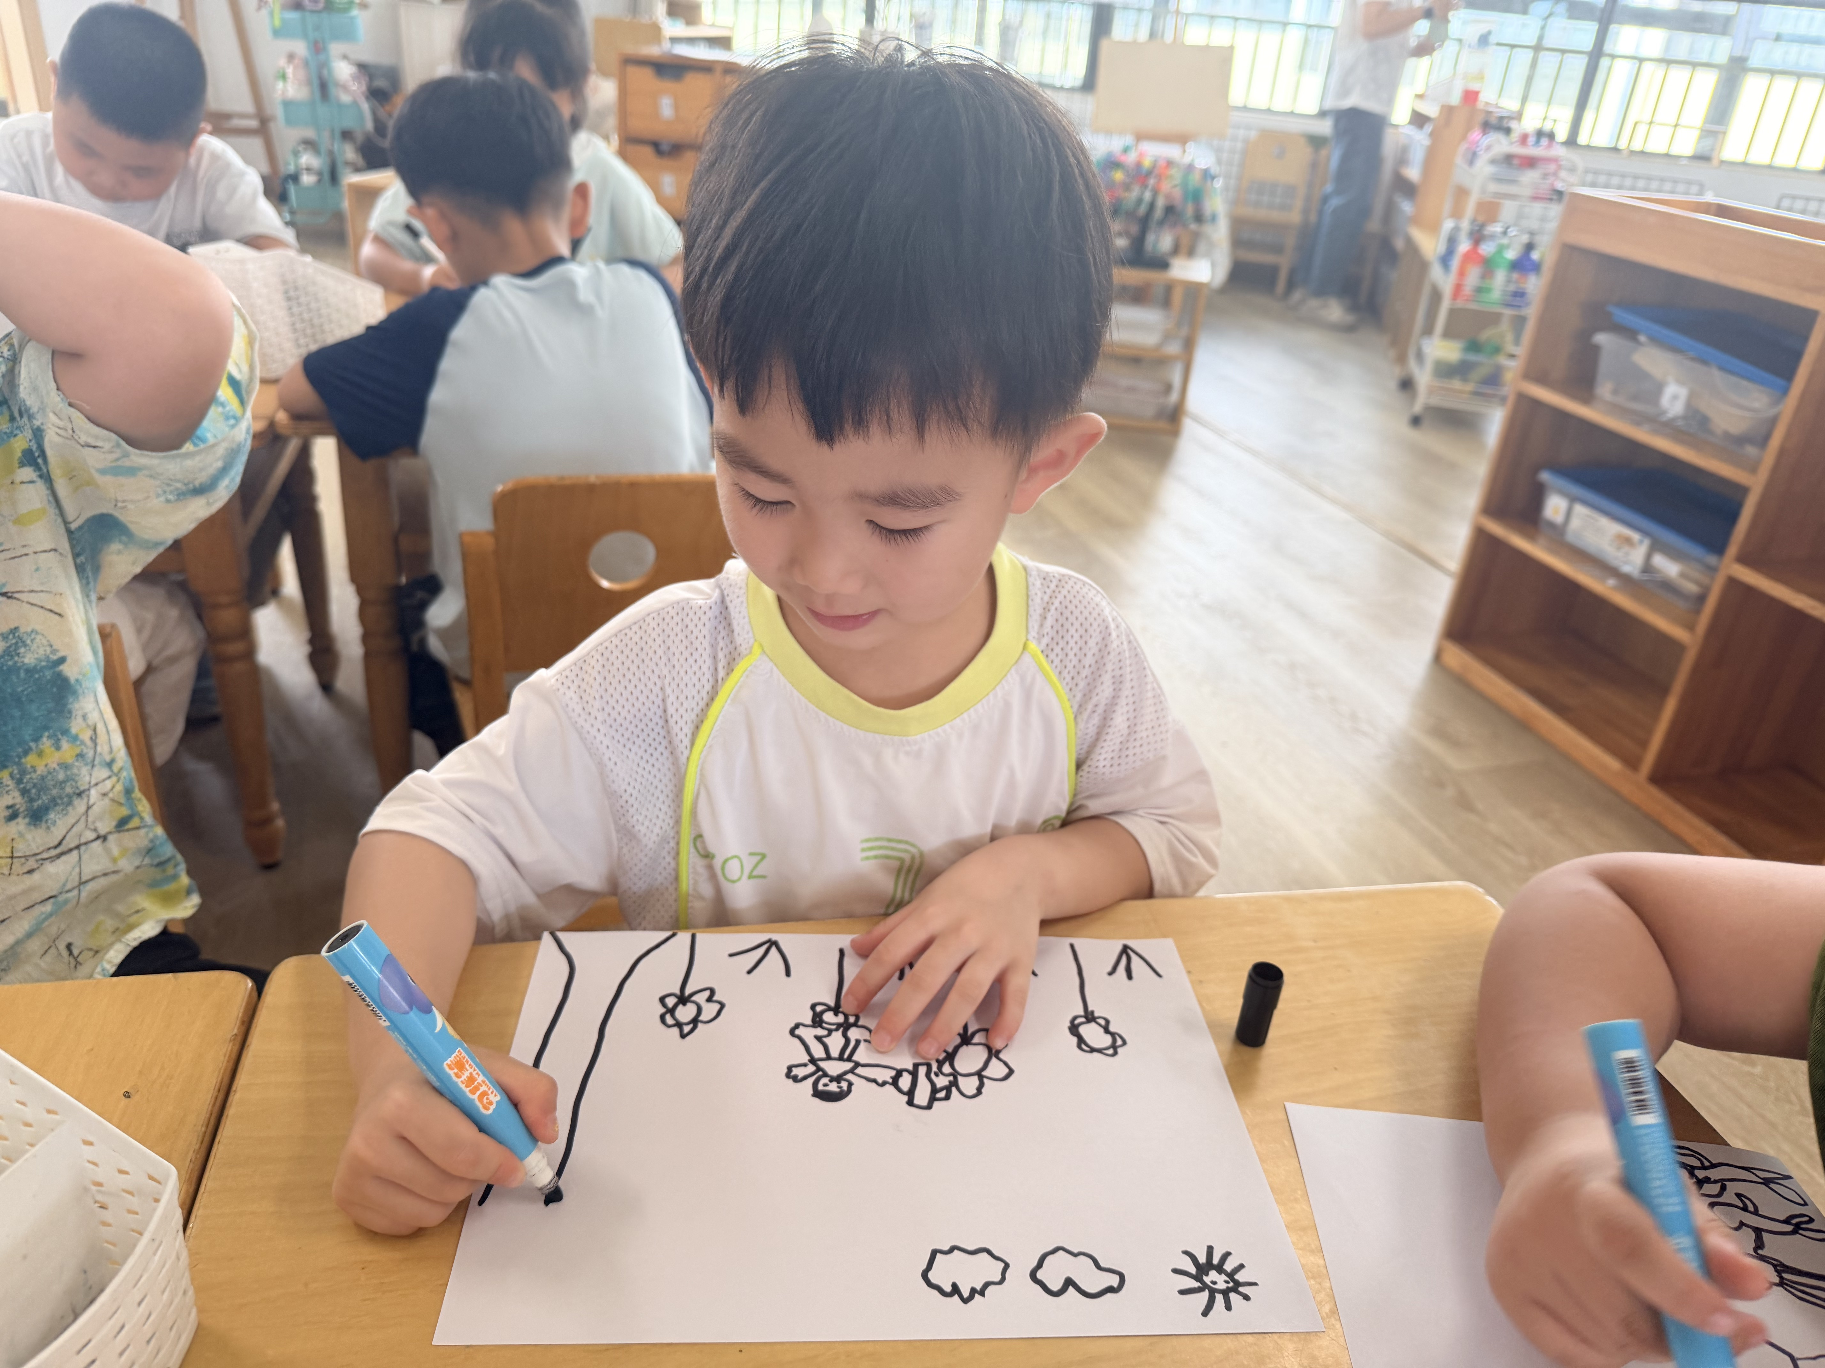
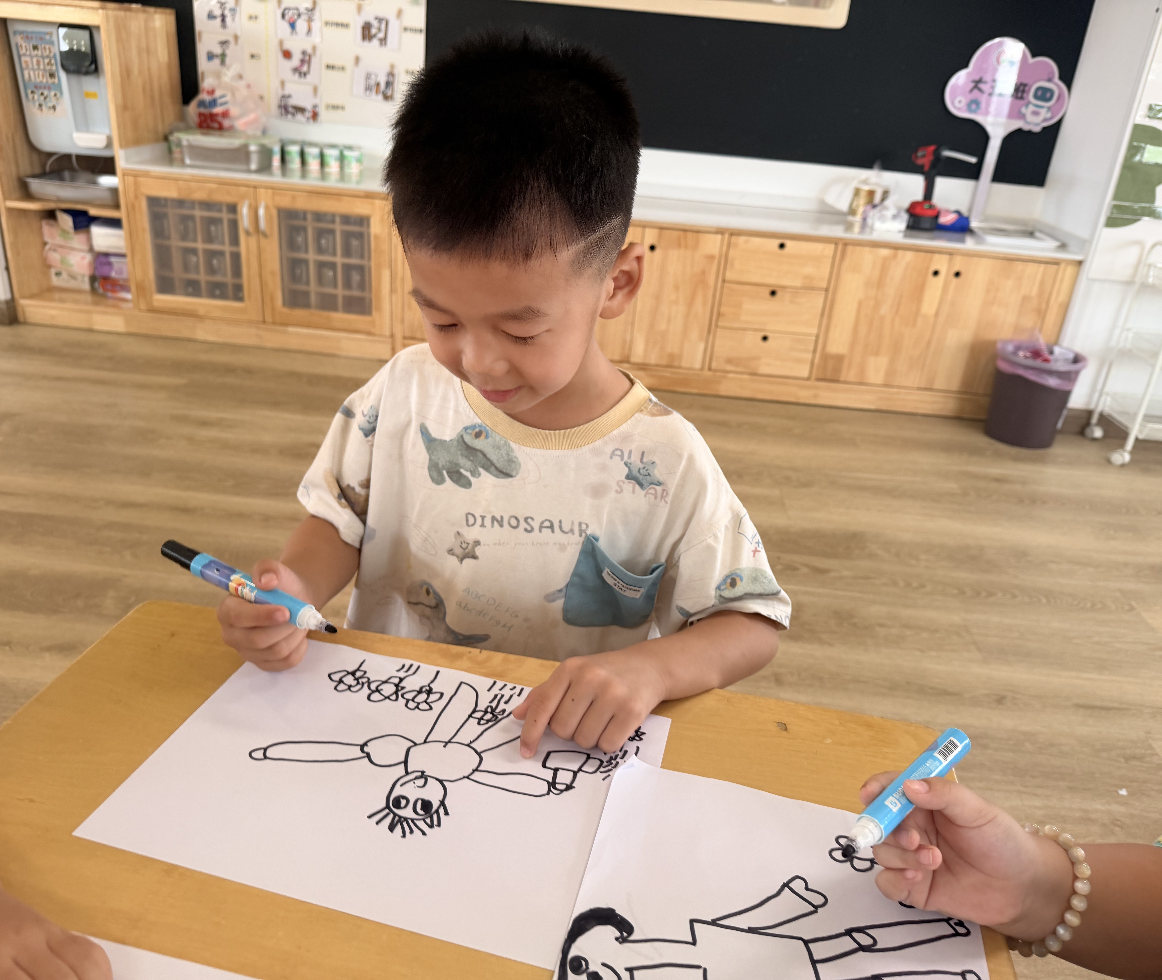

- 户外活动情况
今天小朋友们玩的毛毛虫，在游戏前我们进行了安全教育，孩子们在游戏中能够遵守游戏规则，有序游戏，有的小朋友还能挑战新玩法！在游戏中不少小朋友还能主动喝水、休息。户外结束后孩子们也能及时洗手，保持卫生。
 |  | 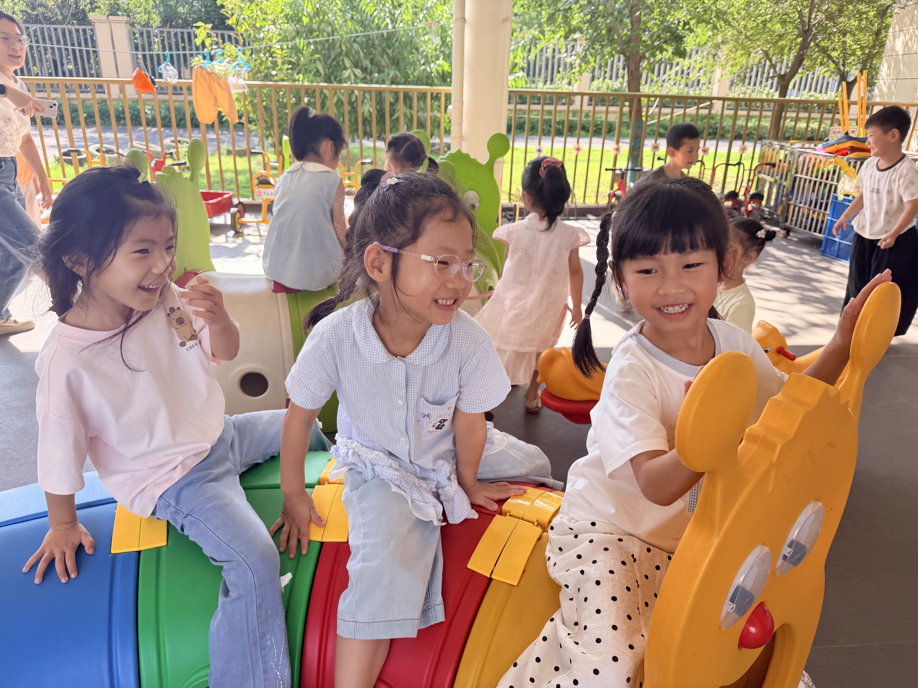
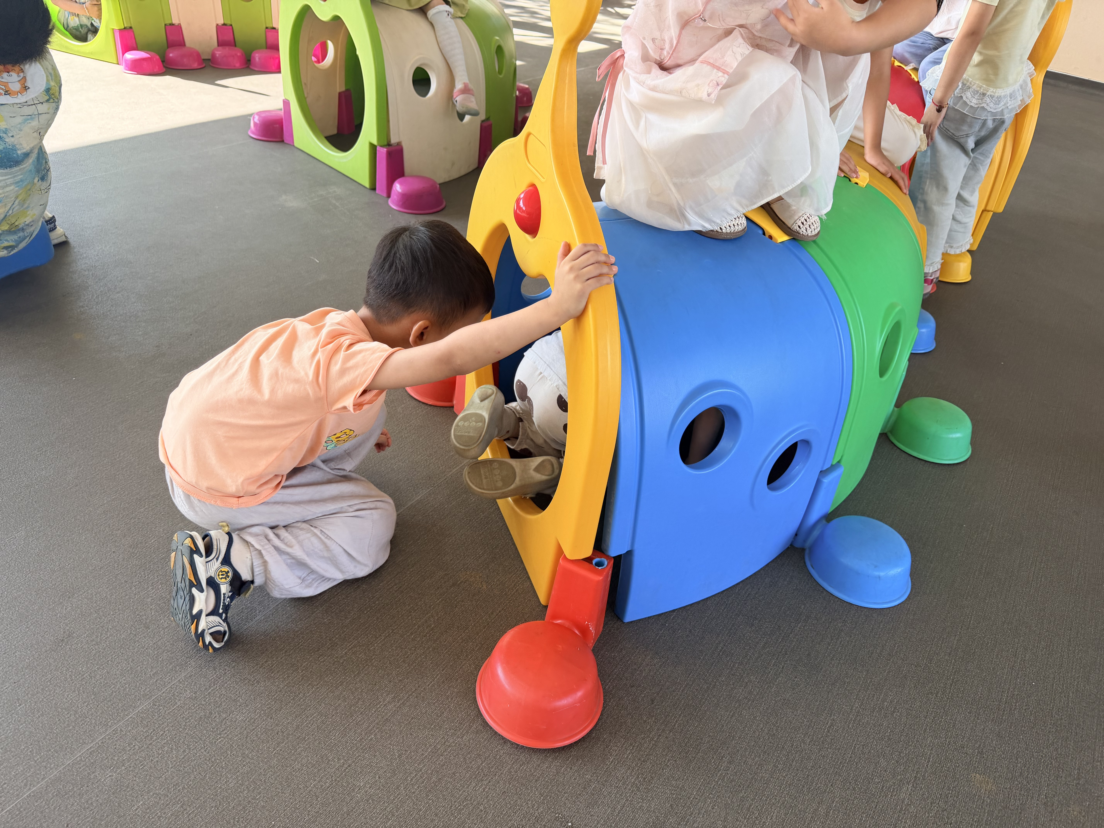 | 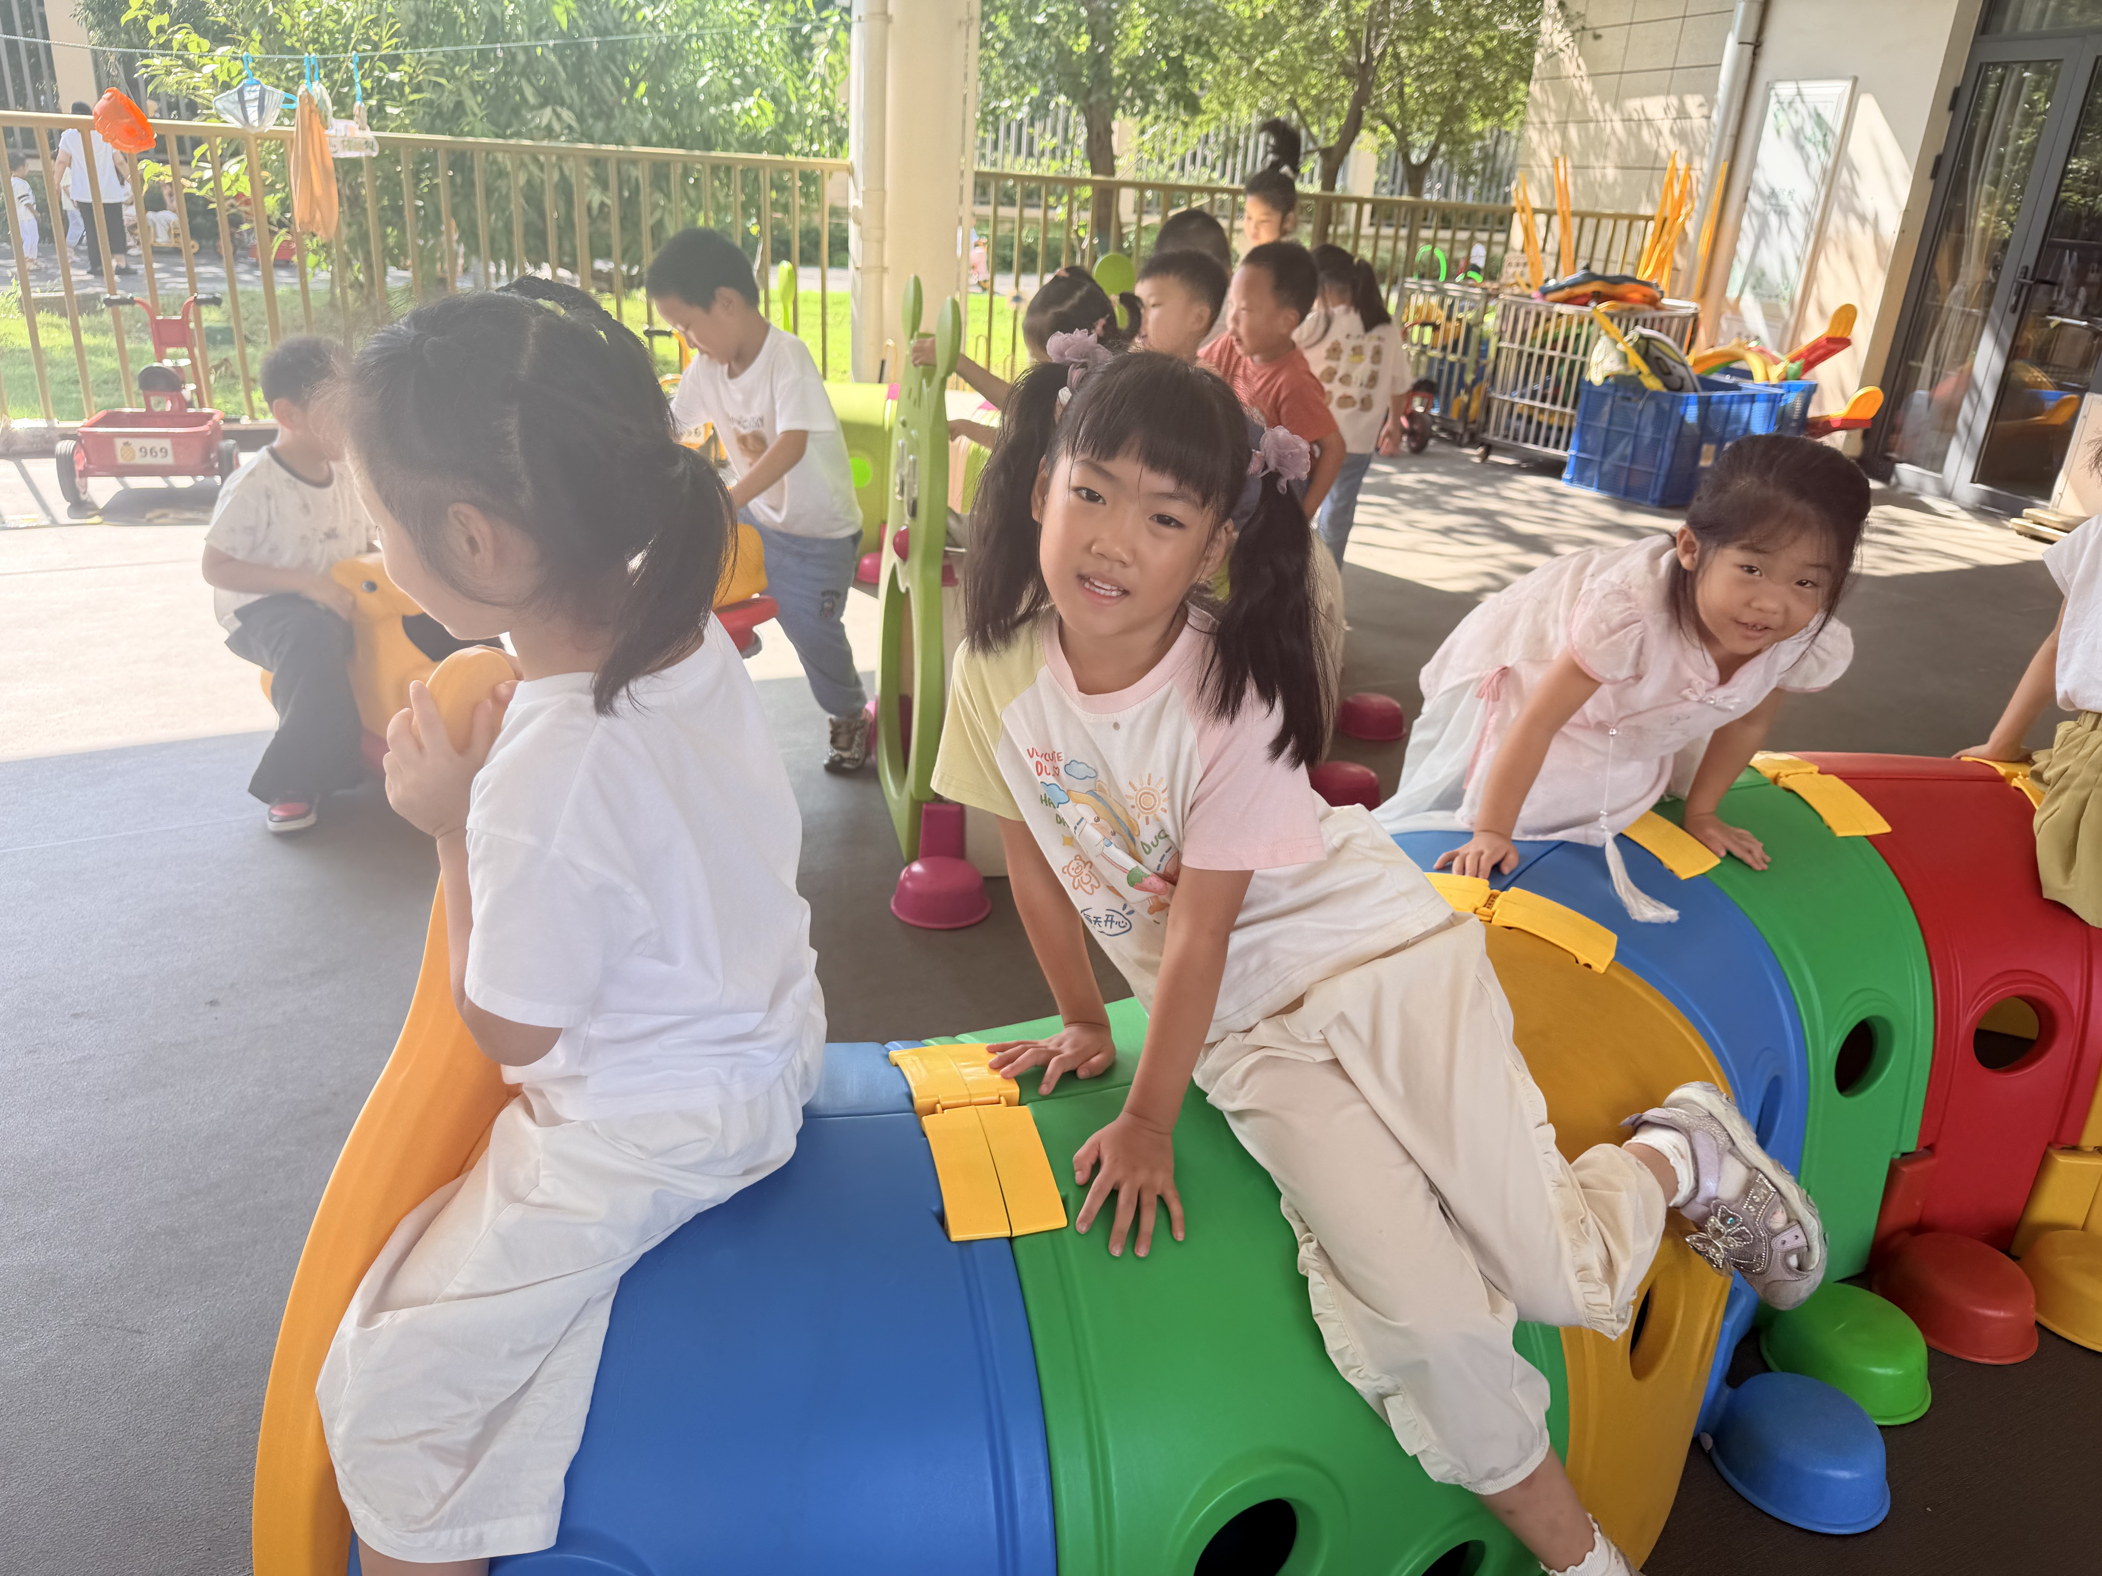 | 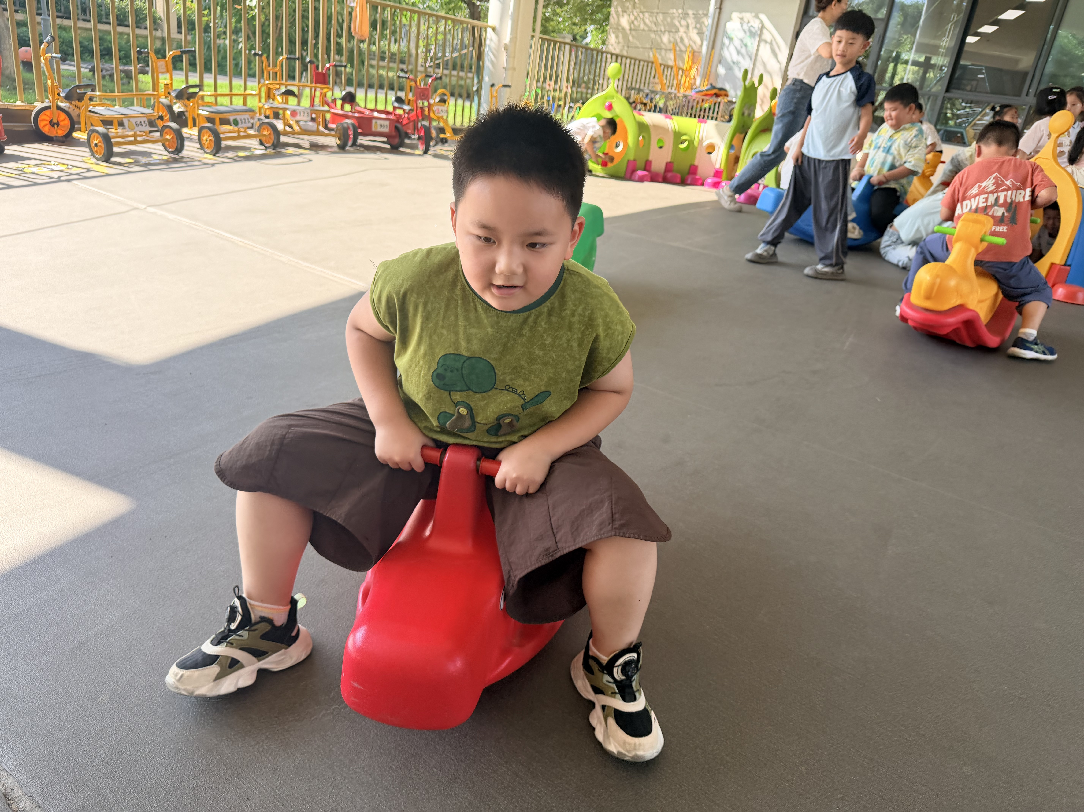

三、午餐情况
孩子们能够做好餐前准备工作，就餐中能保持安静的氛围，部分幼儿吃的速度较慢，天气渐冷，可适当增加吃饭的速度，餐后孩子们也能够自主进行餐后的整理工作。
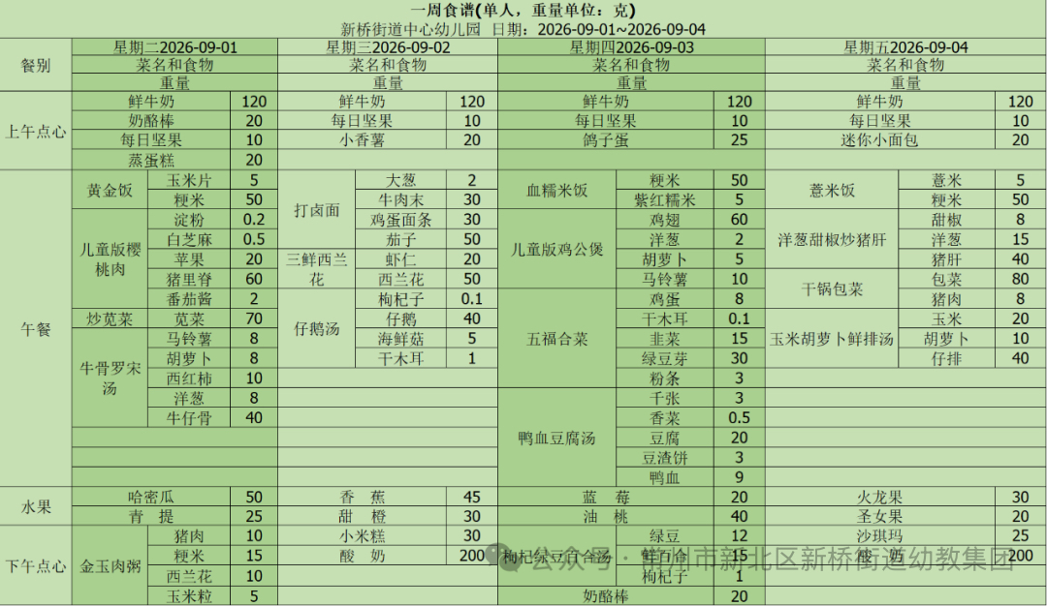

四、温馨提示：
1.帮孩子检查指甲，发现长指甲请及时修剪。
2.正当换季，请家长们及时为孩子增减衣物，如有身体不舒服的情况，请告知老师并注意休息！

